198387 Makita DK0121 Набор инструментов

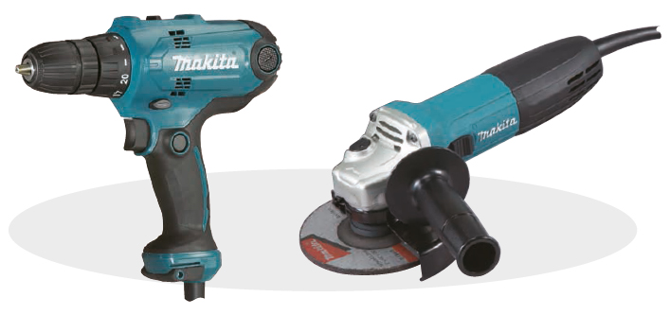<>   
Описание  
  
Набор сетевого инструмента DK0121  
• Дрель-шуруповерт с мощным крутящим моментом DF0300  
• Компактная УШМ c диском 125 мм GA5030   
DF0300  
Компактная безударная дрель-шуруповерт с двухскоростным редуктором  
• 20 положений выбора крутящего момента.  
• 2-х ступенчатая передача (высокая и низкая скорость вращения).  
• Крутящий момент 56 Нм, для выполнения широкого спектра работ.  
Потребляемая мощность: 320 Вт  
Диаметр сверления:   
Сталь: 10 мм  
Дерево : 28 мм  
Крутящий момент: 56 / 21 Нм  
Патрон: 1.0 - 10 мм  
Частота холостого хода: 0 - 1 500 / 450 об/мин  
Габариты (ДхШхВ) 220 х 67 х 206 мм  
Вес 1.2 кг  
Шнур питания 2.5 м   
GA5030  
Угловая шлифовальная машина 125 мм  
• Лабиринтная конструкция предотвращает попадание пыли и влаги в двигатель.  
• Специальный лак защищает двигатель от попадания абразивных частиц, что увеличивает ресурс двигателя.  
• Специально обработанные зубчатые шестерни для длительного срока службы.  
• Боковая рукоятка расположена под углом 20° для дополнительного комфорта и контроля.  
Тип клавиши: Слайдерный тип клавиши  
Потребляемая мощность: 720 Вт  
Диаметр диска: 125 мм  
Частота холостого хода: 11 000 об/ мин  
Габариты (ДxШхВ): 266 x 138 x 103 мм  
Вес: 1.92 - 3.07 кг  
Шнур питания: 2.5 м